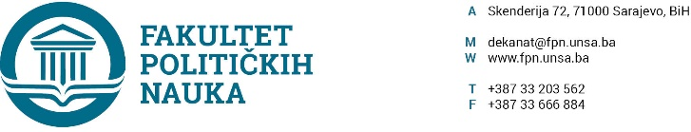
Broj: 01-3-33-55-1/2019
Sarajevo, 18.07.2019.godine

Na osnovu člana 108. Statuta Univerziteta u Sarajevu, a u vezi sa članovima 18.,87. i 90. Zakona o javnim nabavkama (“Službeni glasnik BiH” broj: 39/14), člana 4. Pravilnika o direktnom sporazumu Fakulteta političkih nauka Univerziteta u Sarajevu br. 02-1-291-17/17 od 11.04.2017. godine i Plana nabavki Fakulteta političkih nauka Univerziteta u Sarajevu za 2019.godinu, po prethodnoj saglasnosti sekretara, dekan d o n o s i
ODLUKU
o pokretanju postupka javnih nabavki
Član 1.
Pokrenuti postupak javnih nabavki putem direktnog sporazuma za sljedeći predmet javnih nabavki:
- Dijelovi za klima uređaje i rashladni uređaji sa ugradnjom, procijenjene vrijednosti 5.000,00 KM (bez PDV).
Jedinstveni rječnik javnih nabavki (CPV kod) 42512000-8 Klimatizacijski uređaji.
U Planu javnih nabavki rb. 26. Robe.
Član 2.
Izvor sredstava za finansiranje javnih nabavki iz člana 1. odluke su sredstva Budžeta KS.
Član 3.
Zadužuju se stručne službe da prikupe odgovarajuće ponude u skladu sa članom 5. Pravilnika o direktnom sporazumu Fakulteta, nakon čega će se u skladu sa članom 6. i 7. Pravilnika o direktnom sporazumu Fakulteta zaključiti Ugovor.
Član 4.
Odluka stupa na snagu danom donošenja.
DEKAN ________________________
Prof.dr. Šaćir Filandra
Dostaviti:
1. U spise javnih nabavki;
2. http://fpn.unsa.ba/b/javne-nabavke/

